Cérémonie des Couleurs

Extrait et adapté du manuel : « Cérémonial » (1954)

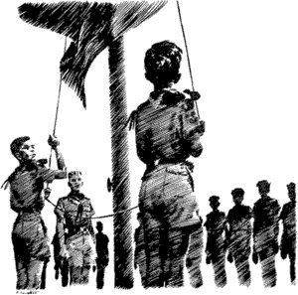
L’envoi des couleurs

Les couleurs sont hissées à l’ouverture d’un camp ainsi que chaque matin au premier rassemblement. Avant celui-ci, les couleurs sont fixées à la drisse par les soins du service d’honneur.

Au signal du responsable, l’unité se rassemble au complet, préférablement en rectangle. Au signal, l’unité se met au «Toujours… prêt!». Deux «servants» s’approchent du mât et prennent place de part et d’autre, libèrent les drisses, vérifient si les couleurs sont bien fixées à la drisse et si celle-ci fonctionne convenablement. Celui qui se trouve du côté des couleurs les soutient sur son bras pour éviter qu’elles ne touchent terre.

Cela fait, l’un des deux servants dit «Paré!». L’animateur commande: «Attention pour les couleurs!», puis, après un silence: «Envoyez!».

À ce commandement, un servant hisse lentement, en prenant la drisse, sans à coup et «à bloc» (le plus haut possible), les couleurs toujours déployées en veillant à ce que les drisses restent tendues. L’autre servant veille à ce que les couleurs ne touchent pas terre, ne s’accrochent pas dans les haubans et ne s’écartent pas du mât.

Quand les couleurs sont à bloc, l’animateur commande «Prêt!» et les servants fixent au mât l’extrémité inférieure de la drisse par un nœud de cabestan et deux demi-clefs, ou l’enroulent en huit aux taquets fixés sur le mât. Ils reculent de deux pas, font le salut scout et retournent à leur place.

La rentrée des couleurs

Les couleurs sont rentrées chaque soir au coucher du soleil, ainsi qu’à la clôture du camp.

À l’heure fixée, le service d’honneur (une équipe), en uniforme, se rend au mât et s’aligne à quelques pieds en face des couleurs. Le chef d’équipe commande le «Toujours… prêt!».

Deux scouts s’avancent et se placent de part et d’autre du mât. L’un libère les drisses et, s’étant assuré qu’elles fonctionnent librement, dit «Paré!» Le chef d’équipe donne alors un coup de trompe ou de sifflet. Chacun dans le camp interrompt ses occupations et s’immobilise, en silence. Au commandement «Envoyez!», tous se tiennent au Toujours… prêt! Pendant que les couleurs descendent, le deuxième servant veille à ce que la drisse reste tendue pour freiner la descente; il reçoit les couleurs pour éviter qu’elles ne touchent le sol.

Dès que les couleurs ont atteint le pied du mât, le chef d’équipe donne un nouveau coup de trompe ou de sifflet. Le premier servant ferle (plie) les couleurs, puis le service d’honneur les transporte à l’endroit convenu.

Quelques remarques sur le lever des Couleurs

- Une occasion de mettre à l’honneur les scouts qui le méritent

Encore faut-il évidemment que cela soit perçu comme tel! Les Couleurs sont aussi un outil pédagogique, en stimulant l'unité par l’exemple.

- Une profonde cohérence doit être perceptible entre la parole et les actes

Rien ne sert en effet de souligner l’importance des Couleurs, si on les laisse traîner à terre, ou si elles sont rangées en vrac dans une malle. Confectionner une petite housse en tissu pour les conserver peut s’avérer judicieux. De même, une attention toute particulière doit être portée à l’uniforme des scouts maniant les Couleurs. L’importance accordée aux Couleurs se manifeste tout autant dans ces petits détails que dans de beaux rassemblements.

- Une cérémonie empreinte de respect tout en restant sobre

Comme toujours le "trop" ou le "trop peu" sont à bannir. Une cérémonie mal faite, en particulier quand des animateurs bâclent le cérémonial, lui fait perdre tout son sens, décrédibilise le message, et tourne rapidement à la mascarade ou au folklore.

- Un lever des Couleurs préparé en clair

Ce n’est pas pendant le rassemblement que l’on s’interroge pour savoir qui va monter les Couleurs.

- Pavillon et flamme arrivent au sommet du mât à la fin du chant des Couleurs

C’est ce chant qui impose le rythme de montée, aux scouts maniant les Couleurs à veiller à cette synchronisation.
Lexique

Lorsqu'on décrit un drapeau, on suppose que celui-ci flotte à un mât, en direction de la droite aux yeux du spectateur.

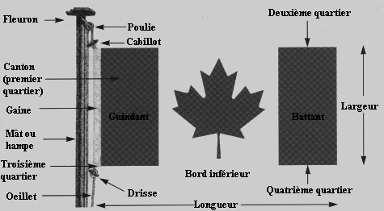

Battant
La moitié du drapeau qui se trouve le plus loin de la drisse.

Canton
Dans un drapeau, la place d'honneur est située dans la moitié supérieure du guindant. On l'appelle également premier quartier, et parfois guindant supérieur.

Deuxième quartier
Moitié supérieure du battant.

Drisse
Bride grâce à laquelle le drapeau est hissé ou amené.

Fleuron
Élément décoratif placé au bout d'une perche, d'un mât ou d'un poteau. Il peut avoir la forme d'une pointe de flèche, d'une boule, d'une feuille d'érable, d'une couronne, etc.

Gaine
Tube de tissu situé le long du guidant d'un drapeau et dans lequel on peut insérer la hampe ou la drisse.

Guindant
Moitié du drapeau qui se trouve le plus près de la drisse.

Mât ou hampe
Pièce de bois ou de métal cylindrique à laquelle un drapeau est attaché ou à laquelle il est hissé.

Oeillet et cabillot
Dispositif permettant de hisser un drapeau au moyen d'une corde cousue au bord supérieur de celui-ci. Cette corde est munie d'un cabillot de bois dans le haut et d'un anneau dans le bas. Chacun doit être attaché à la pièce correspondante au bout de la drisse.

Poulie
Roue munie d'une rainure dans laquelle passe la drisse, ce qui permet de hisser et d'amener le drapeau.

Quatrième quartier
Moitié inférieure du battant.

Troisième quartier
Moitié inférieure du guindant; on l'appelle également guindant inférieur.

1- Envoi des couleurs
- Rassemblement
- Scouts toujours! Prêts!
- Fixer les couleurs à la drisse, Parés!
- Scout, saluez!
- Attention pour les couleurs… Envoyez!
- Hisser les couleurs à bloc, Prêt!
- Fixer la drisse au mat, reculer de 2 pas et salut scout
- Repos!
- Rompez!
2- Rentrée des couleurs
- Rassemblement de l’équipe
- Scouts toujours! Prêts!
- Libérer la drisse, Parés!
- Coup de sifflet, tous les scouts saluent vers le mat
- Envoyez!
- Descendre les couleurs
- Coup de sifflet pour indiquer que c’est terminé
- Plier les couleurs

